УДК 639.3
ФІЗИКО-ХІІМІЧНИЙ РЕЖИМ НАГУЛЬНИХ СТАВІВ ПІДПРИЄМСТВА «СУМИРИБГОСП».
Лапін Д. І.
Студент, Херсонський державний аграрно-економічний університет
Україна, Херсон-Кропивницький
Шевченко В. Ю.
Доцент кафедри Водних біоресурсів та аквакультури, Херсонський державний аграрно-економічний університет
Україна, Херсон-Кропивницький

Вступ. Можливість рибогосподарського використання та продуктивність вирощування риби у водоймах різного походження, з різною метою та підпорядкуванням залежить від сукупності екологічних чинників, вимог до якості води головного користувача. Важливою є відповідність умов фізіологічним потребам вирощуваної риби, забезпечення її харчових потреб природним кормом, впровадження інтенсифікаційних заходів. Відповідно, важливими є дані про гідрохімічний та гідробіологічний режими водойм, що дозволяє оцінити їх біологічну продуктивність та обрати напрямок рибогосподарської діяльності [1,2]. Фізико-хімічні параметри водного середовища істотним чином визначають придатність водойми для тієї чи іншої технології аквакультури. До таких параметрів ми відносимо температуру та хімічний склад розчинених сполук.
Температура води у водоймі залежить від його географічного розташування, пори року та інших факторів. Температура відіграє виключно важливу роль у житті риб та інших водних організмів, які відносяться до пойкілотермних, або холоднокровних тварин. При певних температурі та тиску у воді може розчинитися строго певна кількість кисню. Розчинність його зростає при зниженні температури та підвищенні тиску. Головним джерелом надходження кисню у воду є процес фотосинтезу водоростей, насамперед, дрібних одноклітинних, так званого фітопланктону, який дає майже 100% всього кисню, що виробляється водними рослинами. Інший шлях надходження кисню у воду – з атмосфери. Крім дихання організмів кисень витрачається у водоймищах для процесів самоочищення, окислюючи надмірну кількість органічних та неорганічних речовин. Вуглекислий газ, або двоокис вуглецю, є іншим важливим газом у воді. Джерелом його надходження є процеси біохімічного розпаду та окислення органічних речовин, а також дихання водних тварин та рослин. Вуглекислий газ є основним джерелом побудови органічних речовин зеленими рослинами. Розчиняючись у воді, вуглекислий газ утворює вугільну кислоту Н₂СО₃, підкислюючи воду. Велика кількість двоокису вуглецю (понад 30 г/м³) свідчить про забруднення водоймища органічними речовинами. У цьому випадку стави або вапнують або аерують при зниженні рівня годівлі риби.
Активна реакція середовища, або водневий показник (рН) характеризує кислотність води та визначається концентрацією водневих іонів. Виражається в безрозмірних одиницях від 1 до 14. Реакція середовища нейтральна при рН, що дорівнює 7. При рН менше 7 середовище кисле, якщо рН більше 7, то лужна. Для нормального зростання та розвитку більшості видів риб найкращою вважається нейтральна або слаболужна реакція води.
Органічні речовини надходять у водойму різними шляхами. Основне джерело органічної речовини в ставах, що інтенсивно експлуатуються - корми для риб. Частина їх може бути з тих чи інших причин не використана рибою. Залишки корму забруднюють водоймище. Споживані рибою корми як екскременти також забруднюють воду. Про наявність у воді органічної речовини судять за такими показниками як окислюваність, Сама по собі висока окислюваність не шкодить рибам, проте на окислення органічної речовини потрібен кисень, який потрібний рибам. Тому слід уникати перевищення допустимих значень цього показника.
Азот та фосфор відносяться до біогенних елементів. Сама назва цих елементів говорить про їхню важливість. При нестачі азоту та фосфору уповільнюється зростання рослин. Однак їх надлишок свідчить про забруднення водойм. Азот знаходиться у воді у вигляді солей амонію, нітритів, нітратів і альбуміноїдного азоту, що входить до складу органічних речовин, що розкладаються. Присутність амонійного азоту свідчить про надходження продуктів розпаду білків, сечовини або їх надходження з водою, що припливає, або поверхневими стоками. Нітрити утворюються внаслідок неповного окислення азоту за нестачі кисню. Служать показником надходження свіжого органічного забруднення. Навіть у невеликих кількостях небажані у рибоводних водоймах. Нітрати утворюються в результаті окислення амонію, надходження зі стічними водами та атмосферними опадами. Використовуються фітопланктоном. Наявність певної, але не надмірної кількості нітратів у воді риболовних ставків, так само як і солей амонію, потрібна. Фосфор є у воді у вигляді солей фосфорної кислоти та інших сполук. Звичайні його концентрації проти азотом невеликі. І риболовні ставки дуже часто страждають від нестачі фосфору і потребують фосфорних добрив. Однак підвищений вміст фосфатів (більше 0,5 мг/дм³) може свідчити про забруднення водойми [3].
Місце, матеріал та методика досліджень. Місцем досліджень обрано ВАТ "Сумирибгосп", що знаходиться у зоні Полісся. Дослідні водойми знаходяться в Роменському районі. Дослідження було проведено у 2023 році на ставах №№ 1 та 2 господарства. Ці стави використовуються для вирощування товарної риби з різними підходами до інтенсифікації рибництва. Фізико-хімічний режим вивчався за відомими методиками [3].
Загальна характеристика господарства. Обласне підприємство „Сумирибгосп” спеціалізується на розведенні риби, спорудженні та відновленні ставів, виступаючи головним постачальником свіжої рибної продукції. Ключовим об’єктом ставового рибництва на сьогоднішній день досліджуваного рибного господарства є короп, проте в останні роки все більшої значущості у загальному обсязі товарної продукції набувають рослиноїдні риби, а саме білий та строкатий товстолобики, білий амур.
Підприємство у своїй діяльності використовує поверхневі води області. Після завершення виробничого процесу підприємство здійснює скидання води в річки. Гідрохімічний режим ставів складався під впливом якості води джерел водопостачання досліджуваних водойм, інтенсивності водообміну, властивостей ложа, мінералізації ґрунтових вод, надходження різних хімічних речовин з поверхневим стоком, зокрема, родючого поверхневого шару ґрунту під дією вітрової та водної ерозії.
Результати досліджень та їх обговорення. Температура ставів коливалася в межах 2-23⁰С., концентрація кисню – 3-8,1 мг/дм³ в залежності від сезону року та обігу обмінних процесів у водоймах. Отже, можна дійти висновку, що у водоймах, які вивчались, існують певні складнощі для розведення тепловодних риб, оскільки температури протягом сезону не дуже високі, хоча кисневий режим загалом придатний для вирощування риби. Споживання розчиненого кисню у воді варіюється залежно від пори року. Взимку, коли процеси життєдіяльності теплолюбних риб (короп, карась) сповільнюються, кількість використаного кисню також знижується. Найбільше кисню споживається влітку, коли температура води висока. У цей період інтенсивно окиснюються органічні речовини, які накопичуються у ставах. Аналіз цього явища вказує на те, що на окремих ділянках у певні періоди окиснюваність досягає рівнів, що перевищують нормативи, що потенційно може становити небезпеку для вирощуваних видів риб.
У зоні Полісся основним продуцентом кисню в ставах є вища водна рослинність, а в меншій мірі – фітопланктон. Значне заростання ставів та накопичення великої кількості органічних речовин у воді та донних відкладеннях ставів зумовлює великі витрати кисню на процеси дихання та окислення.
Температура води для пойкілотермних тварин, до яких належить риба, має виключне значення, впливає безпосередньо на швидкість течії фізіолого-біологічних процесів, характер та інтенсивність живлення, продукування іхтіомаси. В цьому зв’язку, керуючись напрямком досліджень, були зроблені відповідні виборки по роках. Враховуючи механізм насичення води киснем і взаємозв’язок цього процесу з термікою ми поєднали цю інформацію у таблиці 1
Таблиця 1. Показники термічного та кисневого режиму ставів.
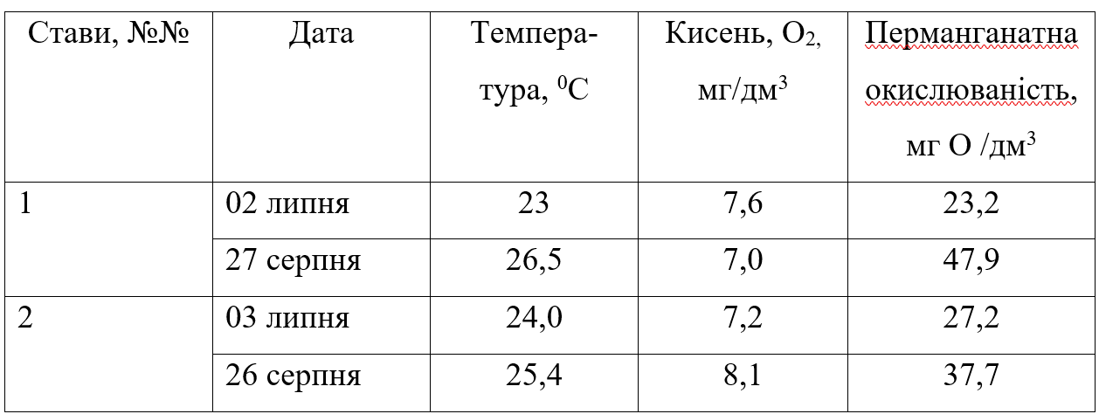
Слід зазначити, що літні температури загалом сприятливі для вирощування риби. Слід зазначити достатньо високу окисдюваність, що на фоні достатньо високої концентрації кисню серйозної проблеми не передбачає.
Орієнтуючись на специфіку умов, які формуються на фоні абіотичного і біотичного впливу, доцільно розглянути окремі показники хімічного складу води у сезонному аспекті, таблиця 2.
Азот сполук використовується рослинами в процесах обміну. Сполуки амонійного азоту перебувають у воді у вигляді іонів амонію. Найбільша кількість аміаку утворюється за високої температури води та лужної реакції середовища. Але в ставових господарствах недопустимо утворення за сприятливих умов великої кількості азоту (аміаку), що спричинить отруєння риби. Вміст нітратного азоту у ставовій воді, який формується при окисленні органічних речовин, незначний, оскільки нітритний азот добре поглинається водоростями. Частка фосфору в досліджуваних ставах незначна – від сотих до десятих часток міліграма в 1дм³.
Варто враховувати, що фактичний якісний склад води не завжди точно відображає якісний склад води, яка буде скидатися у водні об'єкти, оскільки систематичний контроль якості в ставах відсутній.
Таблиця 2 – Узагальнені показники хімічного складу води дослідних ставів.
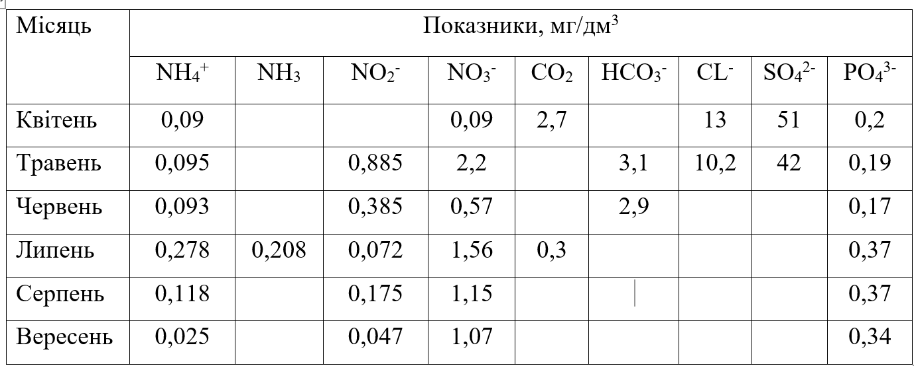
Гідрохімічний режим ставів можна регулювати щільністю посадки риб, проведенням вапнування ставів. Окрім того, необхідно використовувати властивості рибоводного ставу як біоставу.
Висновки та пропозиції. Аналізуючи показники фізико-хімічного режиму дослідних ставів, слід відзначити, що вони в цілому не виходили за межі нормативних показників, але у поєднанні з матеріалами, що характеризують окиснюваність, вимагають постійного контролю, що передбачає наявність обладнаної гідрохімічної лабораторії. Для покращення газового режиму потрібно:
• знищувати надводну рослинність;
• запобігати забрудненню водойм органічними речовинами;
• забезпечувати постійний інтенсивний притік, аерованої води.
Для покращення температурного режиму:
• створювати у ставах мілини та мілководдя, які швидко прогріваються;
• регулярно викошувати рослинність;
• на берегах водойм висаджувати верби, тополі, вільху, берест.

Перелік використаних джерел
- Гринжевський Н.В. Пути эффективного использования рыбных ресурсов внутренних водоемов Украины. Материалы международной научной конференции молодых ученых 31.01-1.02.2000 г. – Киев., 2000. С. 25-69.
- Алимов С.І. Рибне господарство України : стан і перспективи. К.: Вища освіта, 2003. – 336с.
- Бессонов Н.М., Привезенцев Ю.А. Рыбохозяйственная гидрохимия. М.: Агропромиздат, 1987. 159 с.

